

¡Mi espacio personal, mis actividades de tiempo libre!

Actividad: Planificamos la escritura de un reporte sobre nuestras actividades de tiempo libre (día 1)
Recuerda que el reto de esta experiencia de aprendizaje es:
- Escribir un reporte, dando a conocer las actividades que dejaste de realizar, las que has descubierto y lo importantes que son para ti. Todo esto con el fin de motivar a adolescentes como tú a descubrir, reconocer y valorar sus actividades de tiempo libre, y la capacidad que tienen para adaptarse a los cambios.
- Recordemos las preguntas que se plantearon, teniendo en cuenta la situación significativa:
- ¿Cuáles son las actividades que has dejado de realizar? ¿Cuáles extrañas?
- ¿Cuáles son las actividades que has descubierto en este tiempo de distanciamiento social y que ahora disfrutas realizar?
- ¿Qué medidas o acciones tendrás en cuenta para adaptar, retomar o mantener las actividades que te gusta realizar en tu tiempo libre?
- Los criterios o características del texto que vas a escribir son:
- Mi reporte responde al propósito, público, registro y estructura establecidos en la planificación del texto.
- Mi reporte presenta la descripción de las actividades de tiempo libre que extraño realizar y de aquellas que he descubierto en este tiempo de distanciamiento social.
- Las ideas son claras, concretas y presentan emociones, sentimientos y gustos.
- Las ideas que presento en la introducción, el desarrollo y las conclusiones de mi reporte se escriben con cohesión y coherencia.
- Utilizo adecuadamente los recursos ortográficos y gramaticales.

Manos a la obra

- Revisa el esquema u organizador que elaboraste sobre el texto leído. Agrega o complementa alguna idea que sea necesaria tomar en cuenta y que no la tengas registrada.
- En la actividad de la semana pasada, describiste las actividades de tiempo libre que extrañas realizar y las que has descubierto en este tiempo de distanciamiento social. Ese texto será la base para escribir tu reporte. Recuerda que el propósito del reporte es motivar a adolescentes como tú a descubrir, reconocer y valorar sus actividades de tiempo libre, y la capacidad que tienen para adaptarse a los cambios.
Escribe tu plan de escritura, apóyate en las siguientes preguntas:

Mi plan de escritura
¿Para qué escribiré un reporte sobre mis actividades de tiempo libre? | Para informar a los jóvenes de usar su tiempo en actividades que fueron descubriendo en el transcurso de la cuarentena con la finalidad de que les beneficien para ellos(as) mismos y que le echen ganas.
¿A quiénes estará dirigido? | Hacia los adolescentes.
¿Qué estructura tendrá? | Una estructura breve que sea vertical.
¿Qué tipo de lenguaje utilizaré? | Usare el lenguaje formal.
¿Será un texto breve o extenso? | Un texto breve.

Escribe la versión preliminar de tu reporte
- Inicia la redacción de tu texto presentando la importancia de realizar actividades de tiempo libre.
- Para el desarrollo o cuerpo del texto puedes apoyarte en estas dos preguntas sobre tus actividades de tiempo libre: ¿cuáles son las que extrañas realizar?, ¿cuáles son las que has descubierto en este tiempo de distanciamiento social?
- A manera de cierre de tu reporte, presenta las conclusiones a las que has llegado sobre la importancia del tiempo libre para las y los adolescentes. Recuerda que debes motivar a adolescentes como tú a realizar actividades que son de su agrado y que respondan a sus intereses. Además, de hacer visible que es posible adaptarnos a los cambios.

- Te presento una propuesta para la estructura de tu reporte:
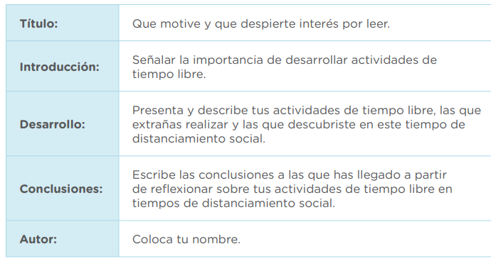

- Presenta la versión preliminar de tu texto a tu familia o amistades, pregúntales: ¿qué puedo mejorar en mi texto?, ¿qué propuestas puedo incorporar? Puedes tomar nota de sus respuestas en tu cuaderno de apuntes u hojas de reúso o grabar un audio.

Actividad: Escribimos un reporte sobre nuestras actividades de tiempo libre y lo compartimos (día 2)

Revisa y corrige tu texto

- Organiza las sugerencias que te han dado sobre tu reporte. Luego, utilizando la lista de cotejo que te presento a continuación, revisa nuevamente tu reporte. Ten presente para qué estás escribiéndolo.

Criterio |  | Sí | No | Observaciones
1 | ¿Responde al propósito planteado en la planificación?
2 | ¿Se describen las actividades de tiempo libre, las que extrañas realizar y las que has descubierto recientemente?
3 | ¿El lenguaje utilizado se adecúa a los destinatarios seleccionados?
4 | ¿Las ideas se presentan con cohesión y coherencia?
5 | ¿El texto motiva a reconocer y valorar las actividades de tiempo libre?
6 | ¿Se presentan las conclusiones a las que llegaste?
7 | ¿El texto responde a la estructura y organización planteada?
8 | ¿Se revisó el uso adecuado de los recursos ortográficos?

Escribe la versión final

- Luego de revisar el texto de tu reporte, realiza las correcciones necesarias y escribe su versión final. Puedes agregarle un dibujo o imagen.

DESCUBRIENDO ACTIVIDADES EN MI TIEMPO LIBRE PARA MI BIENESTAR

Bueno antes de que se informara a nivel mundial esta enfermedad llamado el Covid-19 yo realizaba varias actividades debido a que mis padres querían que realizara actividades para que este bien de salud porque al hacer estas actividades como la educación física, artes marciales o el atletismo son buenos para nuestros organismo, también para el buen funcionamiento del corazón, en resumen es bueno para nuestra salud.
Sin embargo, ya no las realizo para evitar el contagio o propagar el virus y las actividades que antes realizaba las extraño, pero al transcurso de la cuarentena he descubierto algunas actividades como jugar juegos de mesas con mis familiares o hacer ejercicios en mis tiempos libres o fines de semana. Algunas de esas actividades son para unir más la comunicación en familia solo eso la cuarentena nos está ayudando y a reflexionar para tomarlo en cuenta. Nosotros como adolescentes debemos aprovechar el tiempo porque nos beneficiara, desarrollaran y nos fortalecerá en nuestro proyecto de vida para un buen futuro.




Hola, soy la raza xd Espero que les sirva (razas) u.u y lo tomen como guía sino copien xD
Me despido, que tengan un buen día :D

BY: Gabriela (Raza)
TEAM: Zeta Section




